Debreceni üzleti csúcstalálkozót szervez a PwC
A térség legnagyobb üzleti fórumán díjakat is átadnak
Debrecen legnagyobb üzleti csúcstalálkozóját szervezi meg a PwC április 9-én a Kelet-magyarországi régió közép- és nagyvállalati szereplői számára. Az eseményen két kiválósági díjat osztanak ki olyan cégvezetőknek, akik kiemelkedő eredményekkel járultak hozzá a térség gazdasági fejlődéséhez.
A „Business Forum 2024” című rendezvény hagyományteremtő céllal jön létre. Minden év tavaszán aktuális üzleti kérdések lesznek terítéken, a résztvevőket a régióban működő hazai tulajdonú, valamint nemzetközi vállalatok vezetői, tulajdonosai és meghívott előadók alkotják majd. Az esemény egyedülálló lehetőséget kínál az üzleti élet képviselőinek az egymástól való tanulásra, valamint a szinergiák építésére.
A rendezvény délutáni workshopjai a Német-Magyar Ipari és Kereskedelmi Kamara (DUIHK), az Amerikai-Magyar Kereskedelmi Kamara (AmCham), valamint a Vállalkozók és Munkáltatók Országos Szövetségének Hajdú-Bihar vármegyei szervezetével (VOSZ) együttműködésben jönnek létre.
Debrecen Megyei Jogú Város Önkormányzata és a PwC Magyarország március 19-i közös sajtóeseményén Papp László, Debrecen város polgármestere arról az új megközelítésről beszélt, amit Debrecen városa 2015-ben indított el: ez egyrészt egy strukturált ipar és gazdaságfejlesztési stratégia megvalósítására, másrészt átfogó befektetés-ösztönzési tevékenységekre épül. Kelet-Európai viszonylatban a legnagyobb ipari park fejlesztése és ipari park infrastruktúra kialakítása kezdődött a városban. Ebbe a dinamikusan fejlődő ökoszisztémába csatlakozott tavaly év végén a PwC, mely az irodanyitását követően már számos üzleti eseményt szervezett Debrecenben, megszólítva ezzel hazai tulajdonú és nemzetközi közép- és nagyvállalatokat egyaránt.
„Debrecen globális szereplővé nőtte ki magát és egy perspektivikus növekedés elé néz. Nagyon fontos ezért, hogy értékeljük az elmúlt tíz évet, és ne csak a fejlődésre, hanem a kihívásokra is találjunk válaszokat, illetve emeljük ki azokat, akik fontos szereplői voltak a térség gazdasági fejlődésének. Remélem, hogy ez a fórum egy olyan találkozó lesz a jövőben, ami folyamatosan naprakészen tart minket az üzleti és a gazdasági életben.”- hangsúlyozta Papp László.
„A konferencia önmagában kiemelt figyelmet irányít a régióra egy globális nagyvállalat részéről, és ez a hagyományteremtő jelleggel útjára indított csúcstalálkozó már az első alkalommal leteszi névjegyét a helyi gazdasági szereplők asztalára. Találkozási pont lesz a lokális gazdaság és a helyi regionális gazdaság szereplői, valamint a Debrecenbe és környékére települt multinacionális vállalatok vezetői számára, és általa lokálisan és globálisan is képesek leszünk a folyamatokat modellezni, rájuk tekinteni és azokat jobban megérteni.”- tette hozzá a polgármester.
„November 14. óta - ekkor érkezett meg a PwC Debrecenbe - több fontos helyi rendezvényen vagyunk túl és ezt megkoronázandó, ahogy polgármester úr is említette, szeretnénk minden tavasszal a régió üzleti életének színe-javát felvonultatni a városban, hogy az üzleti világ szereplői tanulhassanak egymástól akár nemzetközi, akár hazai vállalatról van szó. Fontos, hogy a bizalom és a minőség alapelvei mentén segítsük a már működő és az újonnan megérkező gazdasági szereplők felkészülését a folyamatosan változó környezetre. Jelenlétünkkel elősegítjük a párbeszédet az üzleti élet és az oktatás között, támogatjuk a nők üzleti életben betöltött szerepét és hozzájárulunk a hátrányos helyzetű csoportok érvényesüléséhez.”- emelte ki Lőcsei Tamás, a PwC Magyarország vezérigazgatója.
A cégvezető a térség üzleti és gazdasági potenciálját ecsetelve utalt a PwC 13. Magyarországi Vezérigazgató Felmérésére, melyben 31 kelet-magyarországi vállalatvezető is részt vett (a válaszadók 10%-a). A kutatás régiós eredményeit az áprilisi eseményen ismertetik majd.
Lőcsei Tamás a mai sajtótájékoztatón bemutatta azt a régióra alapított két díjat is - „Üzleti Életért Kiválóság Díj 2024”, valamint „A Jövő Vállalata Kiválóság Díj 2024” -, melyeket az üzleti fórumon fognak átadni.
„Azt gondolom, hogy Debrecen gazdasága olyan mértékben növekszik, olyan mértékben változik és olyan mértékben lesz meghatározója az ország gazdaságának, hogy ezekre az elismerésekre különösen nagy szükség van, főleg ilyen változó gazdasági környezetben.”- reflektált a díjak bejelentésére Debrecen polgármestere.
Sajtókapcsolat:
- Szőke Cecília, PR Vezető Menedzser
- PwC Hungary
- +36 1 461 9100
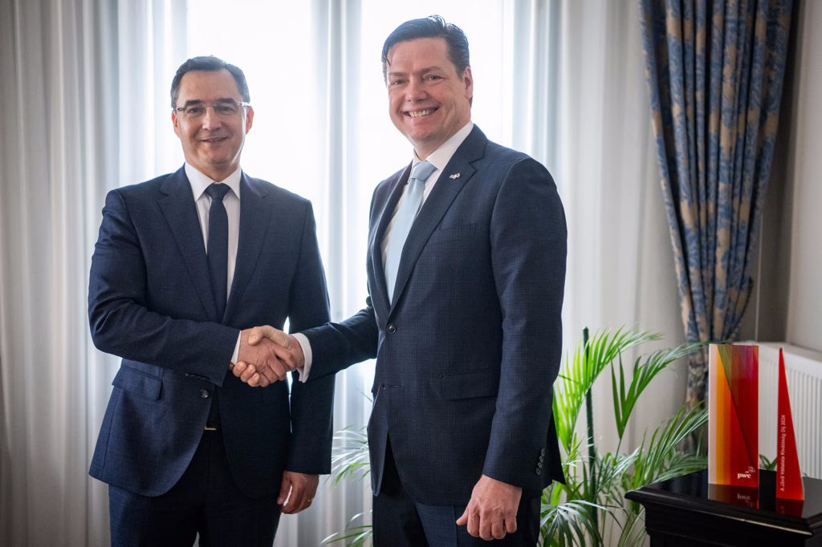 | © PwC Magyarország
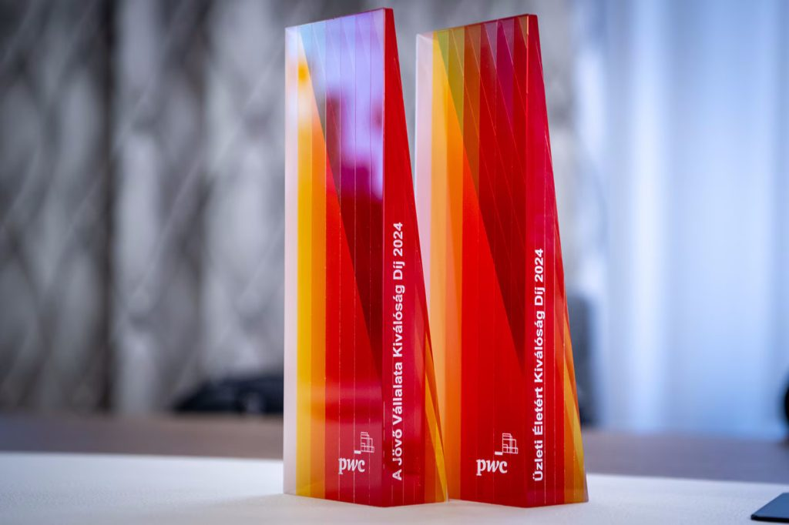 | © PwC Magyarország
Eredeti tartalom: PwC Magyarország
Továbbította: Helló Sajtó! Üzleti Sajtószolgálat
Ez a sajtóközlemény a következő linken érhető el:

